**UKRAJINA**

* Hlavné mesto: **K _ J _ V** (rieka D_ E _ E _ )
* Štátne zriadenie: **r _ p _ b _ i _ a**
* Počet obyvateľov: cca 10 miliónov
* **Hospodárstvo**: **a, p _ ľno _ os _ o _ á _ s _ vo RV > ŽV**

**RV –** k _ k _ r _ ca, pš _ n _ ca, c _ k _ o _ á repa, s _ n _ č _ ica

**ŽV –** o _ ce, HD, oší _ a _ é

**B, priemysel**

**–** ťažba **čie _ n _ ho u _ lia – Donecká panva (DONBAS), ž _ l _ z _ á a mangánová r _ da /K _ I _ OJ ROG**

* **odvetvia: ť _ ž _ b _ ý, h _ t _ íc _ y, s _ r _ já _ s _ y, potravinársky, ch _ mcký, e _ e _ geti _ ký (**veľa jadrových elektrární **–** v r**. 1986 výbuch Č_ R _ O_ Y _ U)**
* 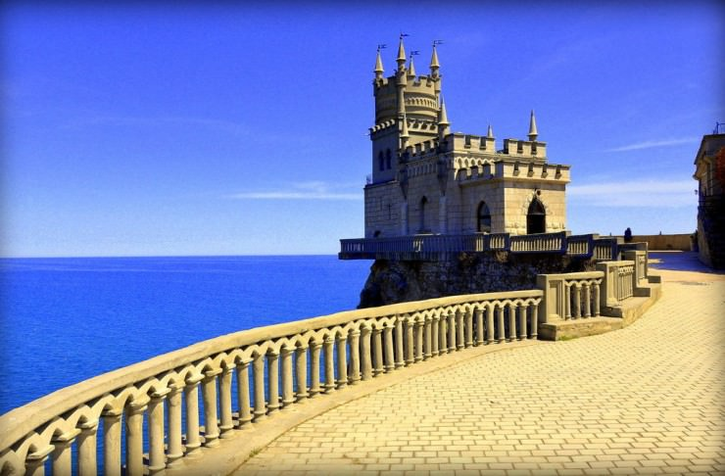**Obyvateľstvo: sústredené v priemyselných oblastiach:**

**1, Podneprie –** D _ E _ R _ O _ E _ R _ VSK, CH _ R _ O _

**2, JZ Ukrajina – O _ ES _ A (**pr _ st _ v, kúpele, 2. najväčšie mesto), p _ l _ s _ r _ v Krym (patrí však Rusku = boje)

**3, SZ Ukrajina – K _ J _ V, ĽV _ V, U_ HO _ OD**

* **Význam**: r _ p _ v _ dy, p _ y _ o _ o _ y; skokan o žrdi – S _ r _ ej B _ b _ a**, Lastovičie hniezdo** – rekreačné miesto

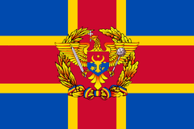**MOLDAVSKO**

* Hlavné mesto: **K _ Š _ Ň _ V**
* Štátne zriadenie: **r _ p _ b _ i _ a**
* Počet obyvateľov: **4,5 milióna**
* Malý, v _ ú _ r _ z _ m _ ký š _át
* rieka **D _ es _ er**

**-** vyniká poľnohospodárstvom**: RV > ŽV**

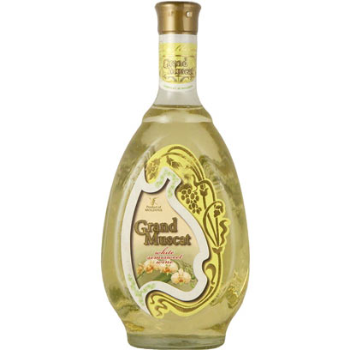**RV – v _ no _ radníctvo, o _ ociná _ st _ o (**b _ o _ k _ ne, m _ r _ ule, m _ ló _ y**), tabak, s _ n _ č _ i _ a**

Priemysel-odvetvia: **p_ t _ a _ i _ árs _ y, _ tro _ á _ s _ y**

* V _ z _ am: **moldavské ví _ o**
* Jazyk: **mol _ a _ čina** (podobná rumunčine), používa sa i **r _ š _ ina**

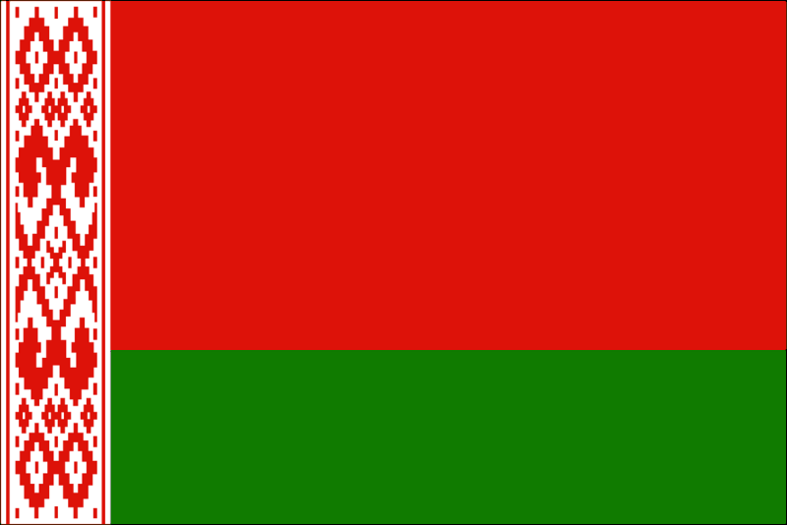**BIELORUSKO**

* Hlavné mesto: **M _ N _ K**
* Štátne zriadenie: **r _ p _ b _ i _ a**
* Počet obyvateľov: cca 10 miliónov
* **V _ ú _ r _ z _ m _ ká** poloha **(v _ z _ a _ :** medzištátna doprava)
* Ro _ in _ to – p _ hor _ atino _ ý povrch s d _ sta _ kom z _ á _ ok
* rieky: **Z _ p _ d _ á D _ i _ a; Pinské močiare – na JZ**
* pôdy: **p _ dzo _ y; pie _ oč _ até = borovice**
* veľký podiel lesov
* Symbol: **Z _ B _ R eu _ óp _ ky**
* Významné mestá: **G _ m _ ľ, M _ giľ _ v , Gr _ dn _**

Ho _ po _ ár _ t _ o: a, p _ ľ _ o _ os _ o _ ár _ t _ o **RV < ŽV**

RV – **z _ mia _ y, r _ ž,** j _ č _ eň, ov _ s, ľ _ n, c _ k _ o _ á r _ pa, r _ ž

ŽV – chov HD, oš _ p _ né, h _ di _ a

b, priemysel: ťažba surovín je **ch _ do _ ná – d _ a _ e _ né s _ li (vý _ o _ a hnojív), rašelina, z _ m _ ý p _ yn**

odvetvia: **s _ r _ já _ s _ y (n _ kl _ d _ é a _ tá - BELAZ), ch _ m _ cký, te _ t _ l _ ý, po _ r _ vi _ á _ sky, d _ e _ o _ p _ a _ u _ úci**

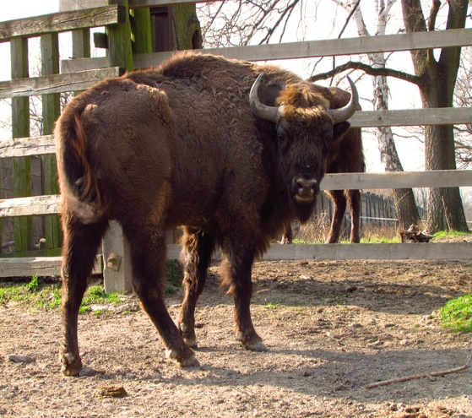Význam: **Bie _ o _ ež _ ký p _ a _ es = n _ r _ d _ ý park** na Z; r _ p _ v _ dy, p _ yn _ v _ dy

